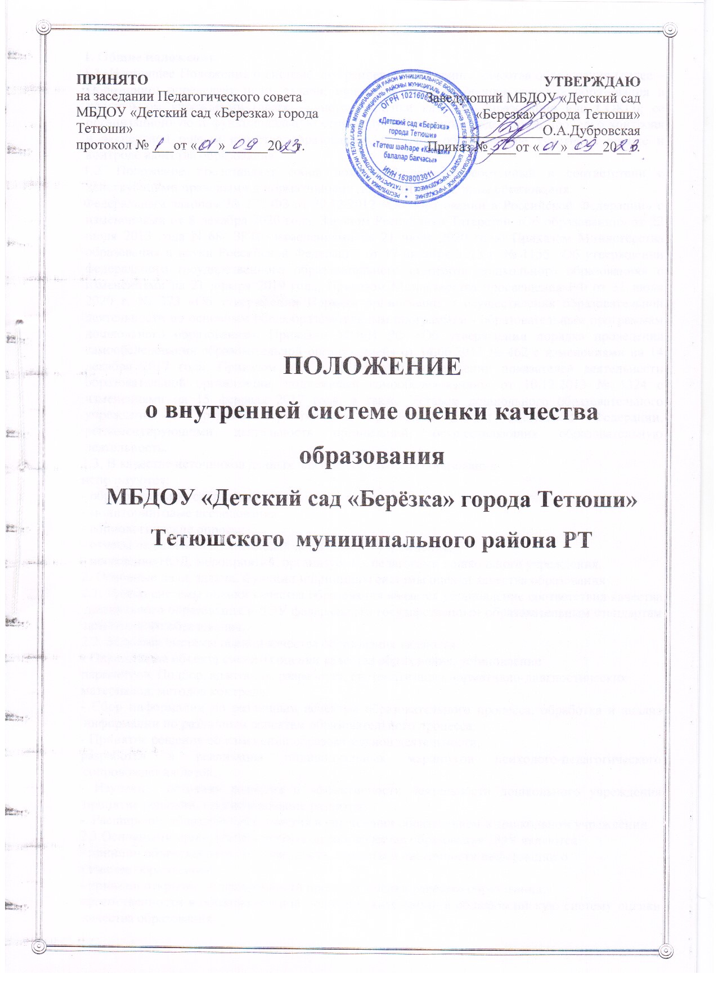
ПРИНЯТО  на заседании Педагогического совета МБДОУ «Детский сад «Березка» города Тетюши»  протокол № ___от «___»______20__г. | УТВЕРЖДАЮ  Заведующий МБДОУ «Детский сад «Березка» города Тетюши»  ____________О.А.Дубровская  Приказ №____от «___»_____20__г.

Положение
о внутренней системе оценки качества образования
МБДОУ «Детский сад «Берёзка» города Тетюши» Тетюшского муниципального района РТ

1. Общие положения
1.1. Настоящее Положение о системе внутреннего мониторинга качества образования (далее – Положение) определяет цели, задачи, принципы системы оценки качества образования в дошкольном учреждении (далее – система оценки качества образования или СОКО), ее организационную и функциональную структуру, реализацию (содержание процедур контроля и экспертной оценки качества образования), а также, общественное участие в оценке и контроле качества образования.
1.2. Положение представляет собой локальный акт, разработанный в соответствии с действующими правовыми и нормативными документами системы образования:
Федеральным законом № 273-ФЗ от 29.12.2012 «Об образовании в Российской Федерации» с изменениями от 8 декабря 2020 года, Законом Республики Татарстан «Об образовании» от 22 июля 2013 года N 68- ЗРТ(с изменениями на 21 июля 2020 года) Приказом Министерства образования и науки Российской Федерации от 17 октября 2013 г. № 1155 «Об утверждении федерального государственного образовательного стандарта дошкольного образования» с изменениями на 21 января 2019 года, Приказом Министерства просвещения РФ от 31 июля 2020 г. № 373 «Об утверждении Порядка организации и осуществления образовательной деятельности по основным общеобразовательным программам - образовательным программам дошкольного образования», Приказом МОиН РФ «Об утверждении порядка проведения самообследования образовательной организацией» от 14.06.2013 № 462 с изменениями на 14 декабря 2017 года, Приказом МО и Н РФ «Об утверждении показателей деятельности образовательной организации, подлежащей самообследованию» от 10.12.2013 № 1324 с изменениями на 15 февраля 2017 года, а также Уставом дошкольного образовательного учреждения и другими нормативными правовыми актами Российской Федерации, регламентирующими деятельность организаций, осуществляющих образовательную деятельность.
1.3. В качестве источников данных для оценки качества образования
используются:
- образовательная статистика;
- мониторинговые исследования;
- социологические опросы;
- отчеты педагогов и воспитателей дошкольного учреждения;
- посещение НОД, мероприятий, организуемых педагогами дошкольного учреждения.
2. Основные цели, задачи, функции и принципы системы оценки качества образования
2.1. Целью системы оценки качества образования является установление соответствия качества дошкольного образования в ДОУ федеральным государственным образовательным стандартам дошкольного образования.
2.2. Задачами системы оценки качества образования являются:
- Определение объекта системы оценки качества образования, установление
параметров. Подбор, адаптация, разработка, систематизация нормативно-диагностических
материалов, методов контроля.
- Сбор информации по различным аспектам образовательного процесса, обработка и анализ информации по различным аспектам образовательного процесса.
- Принятие решения об изменении образовательной деятельности,
разработка и реализация индивидуальных маршрутов психолого-педагогического сопровождения детей.
- Изучение состояния развития и эффективности деятельности дошкольного учреждения принятие решений, прогнозирование развития;
-. Расширение общественного участия в управлении образованием в дошкольном учреждении.
2.3.Основными принципами системы оценки качества образования ДОУ являются:
- принцип объективности, достоверности, полноты и системности информации о
качестве образования;
- принцип открытости, прозрачности процедур оценки качества образования;
преемственности в образовательной политике, интеграции в общероссийскую систему оценки качества образования;
- принцип доступности информации о состоянии и качестве образования для различных групп потребителей;
- принцип рефлективности, реализуемый через включение педагогов в критериальный самоанализ и самооценку своей деятельности с опорой на объективные критерии и показатели; повышения потенциала внутренней оценки, самооценки, самоанализа каждого педагога;
- принцип оптимальности использования источников первичных данных для определения показателей качества и эффективности образования (с учетом возможности их многократного использования);
- принцип инструментальности и технологичности используемых показателей (с учетом существующих возможностей сбора данных, методик измерений, анализа
и интерпретации данных, подготовленности потребителей к их восприятию);
- принцип минимизации системы показателей с учетом потребностей разных уровней управления; сопоставимости системы показателей с муниципальными, региональными аналогами;
- принцип взаимного дополнения оценочных процедур, установление между ними взаимосвязей и взаимозависимостей;
- принцип соблюдения морально-этических норм при проведении процедур оценки качества образования в дошкольном учреждении.
2.5. Внутренняя система оценки качества образования:
- функционирует во взаимосвязи с системой внутриучрежденческого контроля
реализации ООП ДО;
- является базой для подготовки отчета о самообследовании;
- строится с учетом показателей независимой оценки качества образования (НОКО).

3. Организационная и функциональная структура системы оценки качества
образования
3.1. Организационная структура ДОУ, занимающаяся оценкой качества образования и интерпретацией полученных результатов, включает в себя: администрацию дошкольного учреждения, педагогический совет, временные структуры (творческие группы педагогов, комиссии и др.).
3.2. Администрация дошкольного учреждения:
- формирует блок локальных актов, регулирующих функционирование СОКО
дошкольного учреждения и приложений к ним, утверждает их приказом заведующего дошкольного учреждения и контролирует их исполнение;
- разрабатывает мероприятия и готовит предложения, направленные на совершенствование системы оценки качества образования в дошкольном учреждении, участвует в этих мероприятиях;
- обеспечивает на основе образовательной программы проведение в дошкольном учреждении контрольно-оценочных процедур, мониторинговых, социологических и статистических исследований по вопросам качества образования;
- организует систему мониторинга качества образования в дошкольном учреждении, осуществляет сбор, обработку, хранение и представление информации о состоянии и динамике развития; анализирует результаты оценки качества образования на уровне дошкольного учреждения;
- организует изучение информационных запросов основных пользователей системы оценки качества образования;
- обеспечивает условия для подготовки педагогов дошкольного учреждения и общественных экспертов к осуществлению контрольно-оценочных процедур;
- обеспечивает предоставление информации о качестве образования на различные уровни системы оценки качества образования; формирует информационно – аналитические материалы по результатам оценки качества образования (анализ работы дошкольного учреждения за учебный год, самообследование деятельности образовательного учреждения, публичный доклад заведующего);
• принимает управленческие решения по развитию качества образования на основе анализа результатов, полученных в процессе реализации СОКО;
3.3. Служба (группа) мониторинга:
- разрабатывает методики оценки качества образования; участвует в разработке системы
показателей, характеризующих состояние и динамику развития дошкольного
учреждения;
- участвует в разработке критериев оценки результативности профессиональной деятельности педагогов дошкольного учреждения;
- содействует проведению подготовки работников дошкольного учреждения и общественных экспертов по осуществлению контрольно-оценочных процедур;
- проводит экспертизу организации, содержания и результатов мониторинга уровня развития воспитанников и формируют предложения по их совершенствованию;
- готовит предложения для администрации по выработке управленческих решений по результатам оценки качества образования на уровне дошкольного учреждения.
3.4. Педагогический совет:
- принимает участие в формировании информационных запросов основных пользователей системы оценки качества образования дошкольного учреждения;
- принимает участие в обсуждении системы показателей, характеризующих состояние и динамику развития системы образования;
- принимает участие в экспертизе качества образовательных результатов, условий организации воспитательно-образовательного процесса в дошкольном учреждении;
- участие в оценке качества и результативности труда работников дошкольного учреждения, распределении выплат стимулирующего характера работникам и согласовании их распределения в порядке, устанавливаемом локальными актами дошкольного учреждения;
- содействует организации работы по повышению квалификации педагогических работников, развитию их творческих инициатив;
- принимает участие в обсуждении системы показателей, характеризующих состояние и динамику развития системы образования в дошкольном учреждении;
- заслушивает информацию и отчеты педагогических работников, доклады представителей организаций и учреждений, взаимодействующих с дошкольным учреждением по вопросам образования и воспитания обучающихся, в том числе сообщения о проверке соблюдения санитарно-гигиенического режима в дошкольном учреждении, об охране труда, здоровья и жизни воспитанников и другие вопросы образовательной деятельности дошкольного учреждения.

4. Реализация внутреннего мониторинга качества образования
4.1. Реализация внутреннего мониторинга качества образования осуществляется на основе нормативных правовых актов Российской Федерации, регламентирующих реализацию всех процедур контроля и оценки качества образования.
4.2. Мероприятия по реализации целей и задач ВСОКО планируются и осуществляются на основе проблемного анализа образовательного процесса дошкольного учреждения, определения методологии, технологии и инструментария оценки качества
образования.
4.3. Предметом системы оценки качества образования являются:
- качество условий реализации ООП образовательного учреждения.
- качество организации образовательного процесса.
- качество результата освоения ООП образовательного учреждения.
4.4. Реализация СОКО осуществляется посредством существующих процедур оценки качества образования.
4.5. Содержание процедуры оценки качества условий реализации ООП ДО образовательного учреждения включает в себя:
1) требования к психолого-педагогическим условиям: (приложение 1)
- уважение взрослых к человеческому достоинству детей, формирование и поддержка их положительной самооценки, уверенности в собственных возможностях и способностях;
- использование в образовательной деятельности форм и методов работы с детьми, соответствующих их возрастным и индивидуальным особенностям (недопустимость как искусственного ускорения, так и искусственного замедления развития детей);
- построение образовательной деятельности на основе взаимодействия взрослых с детьми, ориентированного на интересы и возможности каждого ребёнка и учитывающего социальную ситуацию его развития;
- поддержка взрослыми положительного, доброжелательного отношения детей друг к другу и взаимодействия детей друг с другом в разных видах деятельности;
- поддержка инициативы и самостоятельности детей в специфических для них видах деятельности;
- возможность выбора детьми материалов, видов активности, участников совместной деятельности и общения;
- защита детей от всех форм физического и психического насилия;
- поддержка родителей (законных представителей) в воспитании детей, охране и укреплении их здоровья, вовлечение семей непосредственно в образовательную деятельность;
- оценка коррекционной работы.
2) требования к кадровым условиям:
- укомплектованность кадрами;
- образовательный ценз педагогов;
- уровень квалификации (динамика роста числа работников, прошедших КПК);
- динамика роста категорийности;
- результативность квалификации (профессиональные достижения педагогов);
- наличие кадровой стратегии.
3) требования материально-техническим условиям:
- оснащенность групповых помещений, кабинетов современным оборудованием, средствами обучения и мебелью;
- оценка состояния условий воспитания и обучения в соответствии с нормативами и требованиями СанПиН;
- оценка соответствия службы охраны труда и обеспечения безопасности (ТБ, ОТ, ППБ, производственной санитарии, антитеррористической безопасности) требованиям нормативных документов;
- информационно – технологическое обеспечение (наличие технологического оборудования, сайта, программного обеспечения).
4) требования к финансовым условиям:
- финансовое обеспечение реализации ООП казенного образовательного учреждения осуществляется на основе бюджетной сметы.
5) требования к развивающей предметно-пространственной среде: (приложение 2)
- соответствие компонентов предметно-пространственной среды реализуемой образовательной программе ДОУ и возрастным возможностям обучающихся;
- организация образовательного пространства и разнообразие материалов, оборудования и инвентаря (в здании и на участке) в соответствии с требованиями государственного образовательного стандарта (трансформируемость, полифункциональность, вариативность, доступность, безопасность);
- наличие условий для общения и совместной деятельности воспитанников и взрослых (в том числе воспитанников разного возраста), во всей группе и в малых группах, двигательной активности воспитанников, а также возможности для уединения;
- учёт национально-культурных, климатических условий, в которых осуществляется образовательный процесс.
4.6. Содержание процедуры оценки качества организации образовательного процесса включает в себя:
- результаты лицензирования;
- оценку рациональности выбора рабочих программ и технологий;
- обеспеченность методическими пособиями и литературой;
- оценку открытости дошкольного учреждения для родителей и общественных организаций, анкетирование родителей;
- участие в профессиональных конкурсах разного уровня.
4.7. Содержание процедуры оценки качества результата освоения ООП ДО включает в себя:
- наличие экспертизы психолого-педагогических условий реализации образовательной Программы;
- наличие системы стандартизированной диагностики, отражающей соответствие уровня развития воспитанников возрастным ориентирам;
- наличие системы комплексной психолого-педагогического диагностики, отражающей динамику индивидуального развития детей;
- динамика показателя здоровья детей;
- динамика уровня адаптации детей раннего возраста;
- уровень удовлетворенности родителей качеством предоставляемых услуг ДОУ.
4.8. Критерии выступают в качестве инструмента, призванного наполнить содержанием оценку и обеспечить измерение уровня достижений результатов деятельности дошкольного образовательного учреждения.
4.9. Критерии представлены набором расчетных показателей, которые при необходимости могут корректироваться, источником расчета являются данные статистики.
4.10. Периодичность проведения оценки качества образования, субъекты оценочной деятельности, формы результатов оценивания, а также номенклатура показателей и параметров качества устанавливаются решением педагогического совета и утверждаются приказом заведующего ДОУ.

5. Общественное участие в оценке и контроле качества образования
5.1. Придание гласности и открытости результатам оценки качества образования осуществляется путем предоставления информации основным потребителям результатов системы оценки качества образования:
- размещение аналитических материалов, результатов оценки качества образования на официальном сайте ДОУ;
- на родительских собраниях.



